Знать ребёнок должен каждый,
Безопасность - это важно!
Ни для кого не секрет, что жизнь и здоровье наших детей это самое ценное для любого родителя. Взрослые всё чаще и чаще беспокоятся за безопасность малышей. А ведь лучшая гарантия безопасности - это умение самим ребёнком в каждой конкретной ситуации найти выход из неё. Таким образом, мы должны помочь ребёнку получить необходимые знания и умения.
В рамках недели безопасности в группе раннего возраста были проведены:
беседы, ситуативные разговоры такие как: «Спички детям не игрушка», «Как вести себя на прогулке», «Нельзя драться», «Незнакомые люди».
Играли с детьми в различные дидактические и подвижные игры: «Хорошо - плохо», «Ребёнок и автомобиль».
Читали различные литературные произведения: «Кошкин дом», «Грузовик», «Бычок», «Зайка».
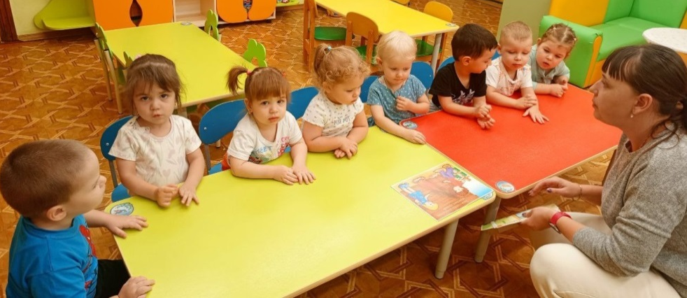
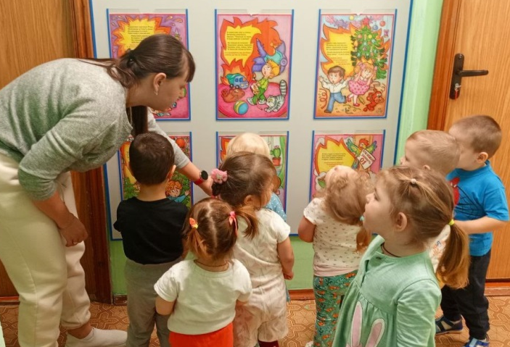
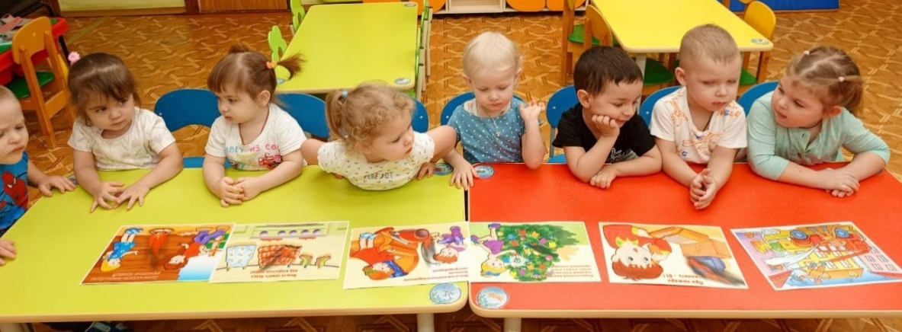Безопасность в помещении
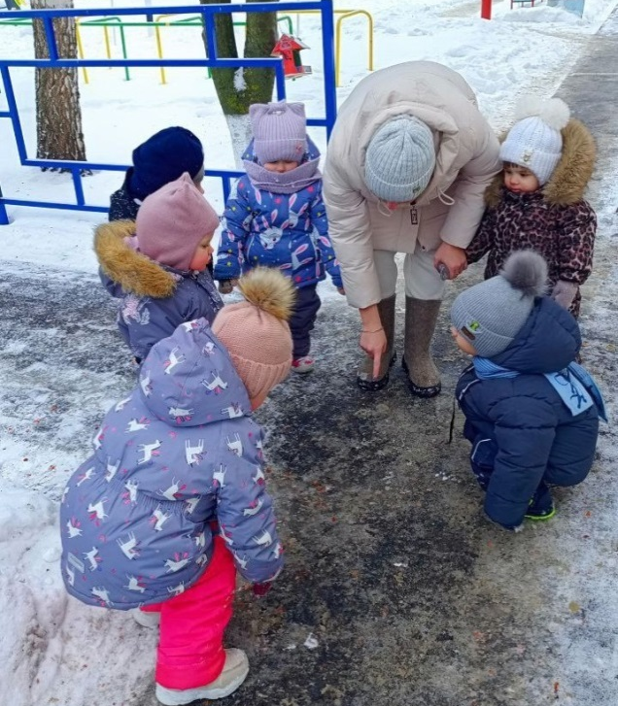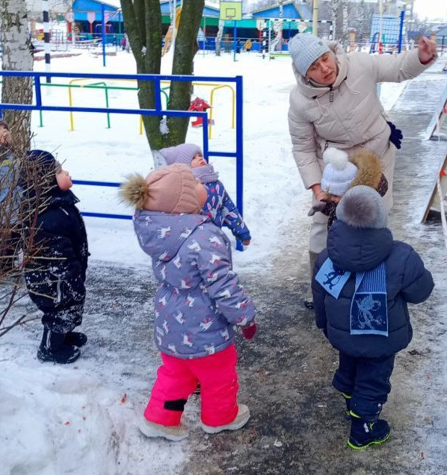Безопасность на прогулке
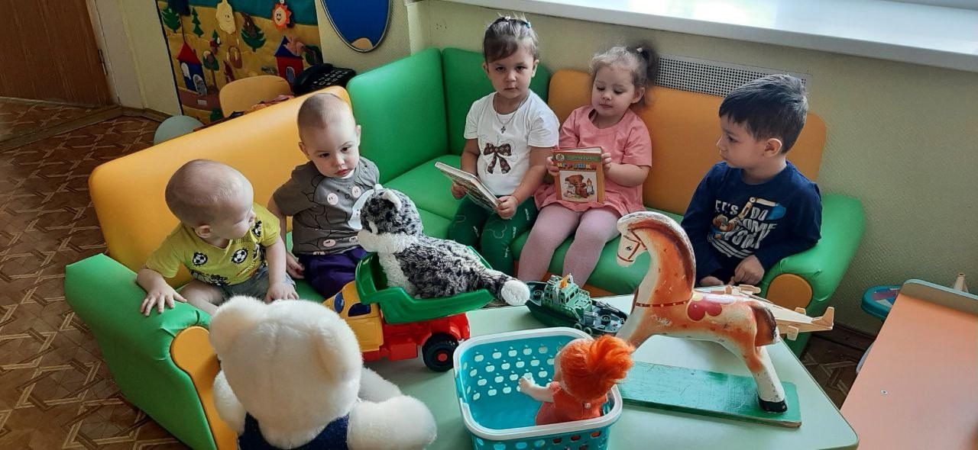
Чтения художественной литературы

